Профилактика ГРИППА
Специфическая Неспецифическая
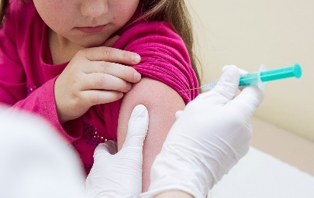
Самым эффективным способом профилактики ГРИППа и его тяжелых последствий является ВАКЦИНАЦИЯ!
Вакцинация особенно необходима лицам из группы риска:
- беременным;
- детям с 6-ти месяцев;
- пожилым людям;
- лицам со слабым иммунитетом или хроническими заболеваниями;
- людям с заболеваниями сердца, сосудов, дыхательной системы;
- лицам из групп профессионального риска (медработникам, учителям, студентам, работникам сферы обслуживания и транспорта).
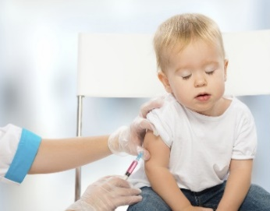
Вакцинопрофилактика проводится за 2-3 недели до начала роста заболеваемости. Провакцинироваться можно в медицинском учреждении, а также прививку могут сделать мобильные прививочные бригады.
Детям вакцинопрофилактику организуют в ДДУ и школах, только с письменного разрешения родителей.

Единый консультационный центр Роспотребнадзора
8 800 555 49 43

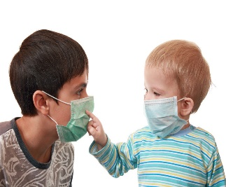
- Пользуйтесь маской в местах скопления людей. Периодичность смены маски каждые 3 часа;

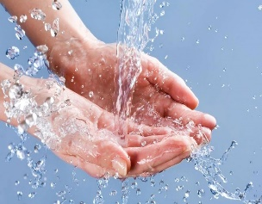
- Соблюдайте правила личной гигиены (регулярно мойте руки, особенно после посещения улицы);
- Сократите время пребывания в местах массовых скоплений людей;
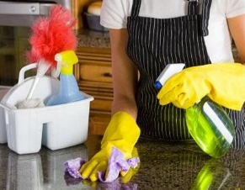
- Проветривайте и делайте влажную уборку в помещении, в котором находитесь;

- Укрепляйте иммунитет (сбалансированное питание, прием продуктов богатых витаминами, особенно содержащих витамин С (клюква, брусника, лимон и др.);
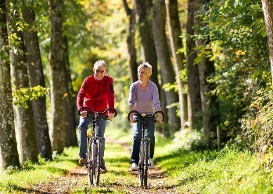
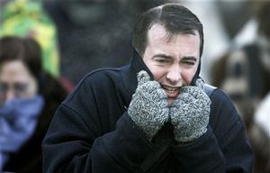
- Ведите здоровый образ жизни, высыпайтесь и регулярно занимайтесь физкультурой;
- Одевайтесь по погоде.

3

